|  |  |  |  |
| --- | --- | --- | --- |
| 教科（数学科） | 第2学年 | 廿日市市立野坂中学校 | 榮谷　嶺 |

**単元名**

　一次関数



伝える力

１　日　　時　　令和４年１０月２６日（水）　６校時

２　学年・組　　２年３組（男子１５名　女子１４名）

３　単元名　　　一次関数

４　単元について

1. 単元観

　　本単元は，中学校学習指導要領第３章第２節C「関数」を踏まえて設定するものである。中学校学習指導要領解説数学編には，中学校数学科における「関数」指導の意義について「身の回りの具体的な事象を考察したり理解したりするに当たって，事象の中にある二つの数量の依存関係に着目し，表，式，グラフを用いて考察することが有用であること」「関数を用いて具体的な事象を捉え考察し表現することは，これまでの数学の学習の捉え直しやこれからの学習において重要な役割を果たすこと」の二つの面について述べられている。

　　　小学校算数科では，比例の関係や反比例の関係の意味や性質について理解するとともに，伴って変わる二つの数量に着目し変化や対応の特徴を見いだして，二つの数量の関係を表や式，グラフを用いて考察することを学習している。中学校数学科第１学年では，小学校で学んだ比例，反比例の関係を関数として捉え直し，文字を用いた式で定義することで特徴を一般的に考察し，表，式，グラフの関連に着目しながら理解を深めている。第２学年では，比例の学習の発展として一次関数を取り上げ，表，式，グラフを相互に関連付けながら，関数の理解を深める。その際，未知の状況を予測し，判断の根拠や予測が可能である理由を他者に説明することで，事象を関数として捉えて考えることの有用性を実感できるようにすることが大切である。

1. 生徒観

生徒観は省略しています。

1. 指導観

　　用語などの基本的な知識や数学的に表現・処理する技能の定着を図るため，数学用語の意味を繰り返し問いかけたり，式変形の過程を説明したり，座標平面上にグラフを表す手順を，電子黒板を用いて視覚的に示したりする。その上で，身の周りの事象を数学的に捉え，課題解決を図ることで，学習した内容を日常生活と関連付ける力を高めていきたい。また，課題解決の過程について，数学用語を用いて自分なりの言葉で説明し合う場面を設定することで，自分の考えを表現する力を高めていきたい。

５　単元の目標

（１）一次関数についての基礎的な概念や原理・法則などを理解するとともに，事象を数学化したり，数学的に解釈したり，数学的に表現・処理したりする技能を身に付ける。

（２）関数関係に着目し，その特徴を表，式，グラフを相互に関連付けて考察し表現することができる。

（３）一次関数について，数学的活動の楽しさや数学のよさを実感して粘り強く考え，一次関数を生活や学習に生かそうとする態度，問題解決の過程を振り返って評価・改善しようとする態度を身に付ける。

６　単元の評価規準

|  |  |  |
| --- | --- | --- |
| 知識・技能 | 思考・判断・表現 | 主体的に学習に取り組む態度 |
| ①一次関数について理解している。  ②事象の中には一次関数として捉えられるものがあることを知っている。  ③二元一次方程式を関数を表す式とみることができる。  ④変化の割合やグラフの傾きの意味を理解している。  ⑤一次関数の関係を表，式，グラフを用いて表現したり，処理したりすることができる。 | ①一次関数として捉えられる二つの数量について，変化や対応の特徴を見いだし，表，式，グラフを相互に関連付けて考察し表現することができる。  ②一次関数を用いて具体的な事象を捉え考察し表現することができる。 | ①一次関数について考えようとしている。  ②一次関数について学んだことを生活や学習に生かそうとしている。  ③一次関数を活用した問題解決の過程を振り返って評価・改善しようとしている。 |

７　単元の指導計画（全１５時間）

|  |  |  |  |  |
| --- | --- | --- | --- | --- |
| 時間 | ねらい・学習活動 | 重点 | 記録 | 備考 |
| １ | ・具体的な例をもとに表や式から一次関数の定義や特徴を理解する。 | 知  態 |  | 知①②：行動観察，ノート  態①：行動観察 |
| ２・３ | ・一次関数における変化の割合の特徴や求め方を理解する。  ・変化の割合をもとに変数の増加量を求めることができるようにする。 | 知 | ○ | 知①④：行動観察，ノート |
| ４・５ | ・一次関数のグラフを表をもとに座標平面に表すことができるようにする。  ・変化の割合と切片が変わることでグラフにどのような変化がおきるか理解する。  ・式とグラフの関係について整理して理解する。 | 知  思 |  | 知①④⑤：行動観察  ノート  思①：行動観察，ノート |
| ６ | ・式をもとにグラフをかけるようにする。  ・グラフから式を求めることができるようにする。 | 知 |  | 知①④⑤：行動観察  ノート |
| ７・８・９ | ・傾きと１つの通る点の座標をもとに直線の式を求めることができるようにする。  ・２つの通る点の座標をもとに直線の式を求めることができるようにする。 | 知 | ○ | 知①②④⑤：行動観察  　　　　　ノート  　　　　　小テスト |
| １０・１１ | ・二元一次方程式を一次関数と捉え考えることができるようにする。 | 知  思 | ○ | 知③：行動観察，ノート  思①：行動観察，ノート |
| １２ | ・連立方程式の解とグラフの関係を理解し，それを活用して課題を考えることができるようにする。 | 知 | ○ | 知③⑤：行動観察，ノート  　　　　小テスト |
| １３・１４ | ・実験で得られた数値を一次関数として捉え課題を解決できるようにする。  ・図形の辺とまわりの長さの関係を一次関数として捉え課題を解決できるようにする。  ・動点と図形の関係を一次関数として捉え課題を解決できるようにする。 | 思  態 | ○ | 思①②：行動観察，ノート  態②③：行動観察，ノート |
| １５（本時） | ・オリジナルタオルを作成する際に枚数と料金の関係を一次関数として捉え，考えることで2社の中からどちらの会社に注文するのが安くなるのかを考え，説明することができる。 | 思  態 | ○  ○ | 思②：行動観察  　　　ワークシート  態③：行動観察  　　　ワークシート |

８　本時の学習

（１）本時の目標

　　・事象を一次関数として捉え，式やグラフを用いて課題を解決し，その方法を説明できる。

（２）本時の評価規準及び評価方法

　　・一次関数を用いて具体的な事象を捉え考察し表現することができる。[思](行動観察，ワークシート)

　　・一次関数を活用した問題解決の過程を振り返って評価・改善しようとしている。[態](行動観察，ワークシート)

９　本時の流れ（１５時間目/全１５時間）

|  |  |  |  |
| --- | --- | --- | --- |
| 時  間 | ○学習活動  ・予想される生徒の反応 | ●指導上の留意事項  ★「努力を要する」状況と判断した生徒への指導の手だて | 評価の観点  評価方法 |
| 導  入  15  分 | ○課題を把握する。  ○本時のめあてを知る。  ○どの会社に注文するか考える。  ・A社  ・B社  ・どちらともいえない  ○考えるための見通しをもつ。  ・1枚ずつ具体的に計算して何枚でB社が安くなるか確かめる。  ・枚数と代金の関係を式で表して考える。  ・枚数と代金の関係をグラフに表して考える。  ・枚数と代金の関係を1次関数として考える。  ○A社とB社の枚数と代金の関係を式で表す。  ・枚数をx，代金をyとする。  A社の代金を枚数の式で表すと $$y=1000x$$ B社の代金を枚数の式で表すと $$y=600x+10000$$ | ●実際にオリジナルタオルを提示しながら課題を提示する。  ●電子黒板で課題を確認する。  【課題】  生徒会の新執行部の役員となったまさひろ君は愛校心を高めるためにクラスごとに野坂タオルを製作し，希望者に販売する企画を考えました。生徒総会で承認してもらうためにも，なるべく値段を抑えて作りたいと考え，注文する会社の候補としてA社，B社の2社を見つけました。それぞれの料金は次の表のようになっています。どちらの会社に注文するのが安くなるでしょうか。  [表]   |  |  | | --- | --- | | 会社 | 代金 | | A社 | タオル1枚につき，1000円 | | B社 | 初期費用として10000円で，タオル1枚につき600円追加 |   《めあて》どちらの会社で注文するのが安くなるのかを説明できる。  ●なぜその会社を選んだのか理由も聞く。  →「本当にその会社が一番安くなるだろうか?」  ●注文する「枚数」によって安く購入できる会社が変わることに気づかせる。  ●「この課題を解決するためにはどのように考えたらいいだろうか？」ワークシートを配付して考えさせる。  ★適宜ヒントを与えていく。  ・「枚数と代金の関係に注目すると？」  ・「1枚ずつ増えると代金はどう変化して  いく？」  ・「このような性質をもつ関係をなんとい  った？」  ●枚数と代金の関係を1次関数として考  えることで，式やグラフで表すことがで  き，課題を数学的に考えることができるこ  とをおさえておく。  ●ワークシートを配付し，それぞれの会社  の枚数と代金の関係を式で表させる。  ★一次関数の式はy=ax+bで表せること，aやbは何を表しているのかなど式で表すための助言をする。  ●式を利用したり，グラフを利用したりすることで代金が同じになる枚数を求めることができることを確認し，どちらの考え方で課題を解決するか選ばせる。  ●パワーポイントでこれからの流れとポイントを確認する。  ・個人思考→班で交流→全体で交流  ・数学用語を用いて根拠を明らかにして説明することに重点を置く。 |  |
| 展  開  30  分 | ○個人思考(10分)  ・式を用いて考える。  枚数をx，代金をyとする。  A社の代金を枚数の式で表すと $$y=1000x$$ B社の代金を枚数の式で表すと $$y=600x+10000$$ これを連立方程式として解くと $$\left\{\begin{aligned}y=1000x \\ y=600x+1000\end{aligned}\right.$$ $$x=25，y=25000$$ よって，25枚の時同じ値段になるので25枚より多く買うとB社が安くなります。  ・グラフを用いて考える。  A社の傾きは1000で切片は0  B社の傾きは600で切片は10000なのでグラフをかくと次のようになる。  グラフの交点の $x$ 座標が $x=25$ であることから25枚より多く買うとB社が安くなります。  ○班交流(10分)  ○全体交流(10分) | ●説明を考える際には「用いるもの」と「用い方」を明確にさせる。  ●机間指導をしながら適切な考え方ができている生徒を肯定的に評価する。  ★机間指導をしながら説明に必要なキーワードのヒントを与える。  ●班内で，分かったところまででも構わないので全員説明するようにさせる。  ●数学用語を用いて根拠を明らかにして説明することを意識させる。  →「連立方程式」「解のxの値」「交点」「x座標」  ●班員の説明を聞きながら良いと思ったポイントをメモさせる。  ●意図的に指名をして書画カメラでワークシートを電子黒板に提示して説明させる。  ●式を用いて説明する場合には「連立方程式」「解のxの値」のキーワードが適切に用いられているか確認する。  ●グラフを用い説明する場合には，「交点」「座標」のキーワードが適切に用いられているか確認する。 | [思]  (行動観察，ワークシート)  [思]  (行動観察，ワークシート) |
| ま  と  め  5  分 | ○振り返りシートをかく。 | ●振り返りの視点を与える。  ・よりよい解き方や説明の仕方，まわりの人の説明でよいと思った点について振り返ってみよう。  生徒の振り返り　例  ・一次関数として捉えてグラフや式で考えることで課題が解決できることが理解できた。  ・「交点」など用語を使いながら根拠を明らかにして説明すると分かりやすいことが理解できた。 | [態]  (行動観察，ワークシート) |

＜板書計画＞

めあてどちらの会社で注文するのが安くなるのか説明できる

＜式で表すと＞

A社の式

$$y=1000x$$

B社の式

$$y=600x+10000$$

＜どのように考える？＞

◎枚数と代金の関係を一次関数として考える。

◎式で表して考える。

◎グラフで表して考える。

＜キーワード＞

【式】

「連立方程式」「解のxの値」

【グラフ】

「交点」「xの座標」

＜ワークシート＞

**どちらの会社で注文するのが安くなるか説明できる①**

2年　　組　　番　氏名(　　　　　　　　)

【課題】

　生徒会の新執行部の役員となったまさひろ君は愛校心を高めるためにクラスごとに野坂タオルを製作し、クラスの希望者に販売する企画を考えました。生徒総会で承認してもらうためにも、なるべく値段を抑えて作りたいと考え、注文する会社の候補としてA社、B社の2社を見つけました。それぞれの料金は次の表のようになっています。どちらの会社に注文すると安くなるでしょうか。

|  |  |
| --- | --- |
| 会社 | 代金 |
| A社 | タオル1枚につき、1000円 |
| B社 | 初期費用として10000円で、タオル1枚につき600円追加 |



枚数によってちがうから、どちらの会社に注文するのが安いのか分からないなあ。何をつかって考えたらいいかな…？

まさひろ君

＜何を使って考えたらいいだろうか？＞

**どちらの会社で注文するのが安くなるか説明できる②**

2年　　組　　番　氏名(　　　　　　　　)

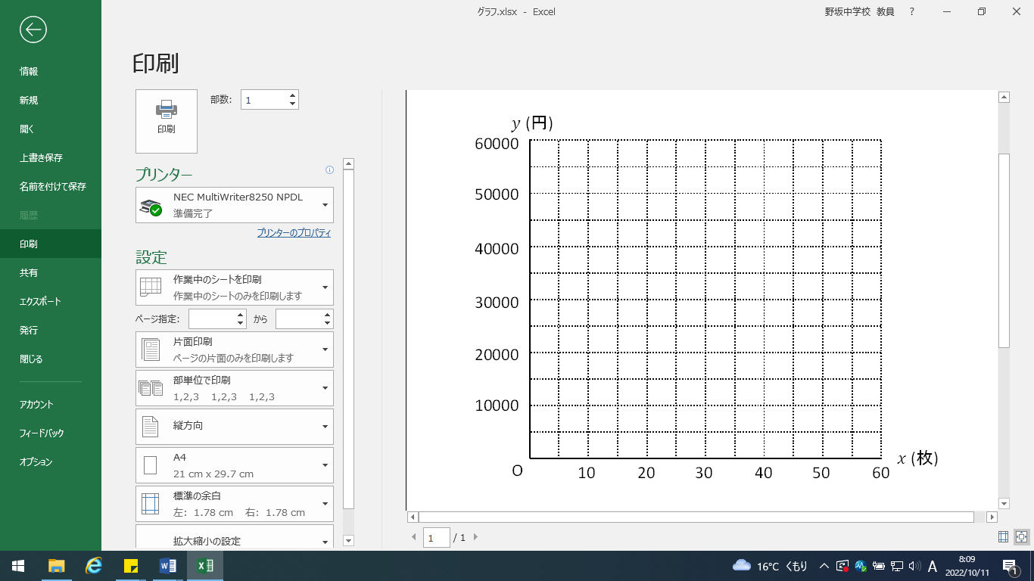(1)タオルを $x$ 枚注文したときの代金を $y$ 円としてA社とB社について $y$ を $x$ の式で表してみよう。

　＜A社の式＞

よって、(　　　)枚のとき同じ金額なのでこれより多く買うとB社の方が安くなります。

グラフを用いて考える人はこのグラフを利用しよう！

＜B社の式＞

よって、(　　　)枚のとき同じ金額なのでこれより多く買うとB社の方が安くなります。

(2)説明してみよう

私は(式・グラフ)を用いて考えました。

★余裕がある人は(2)とは別の考え方で説明してみよう。

私は(式・グラフ)を用いて考えました。

＜パワーポイント＞

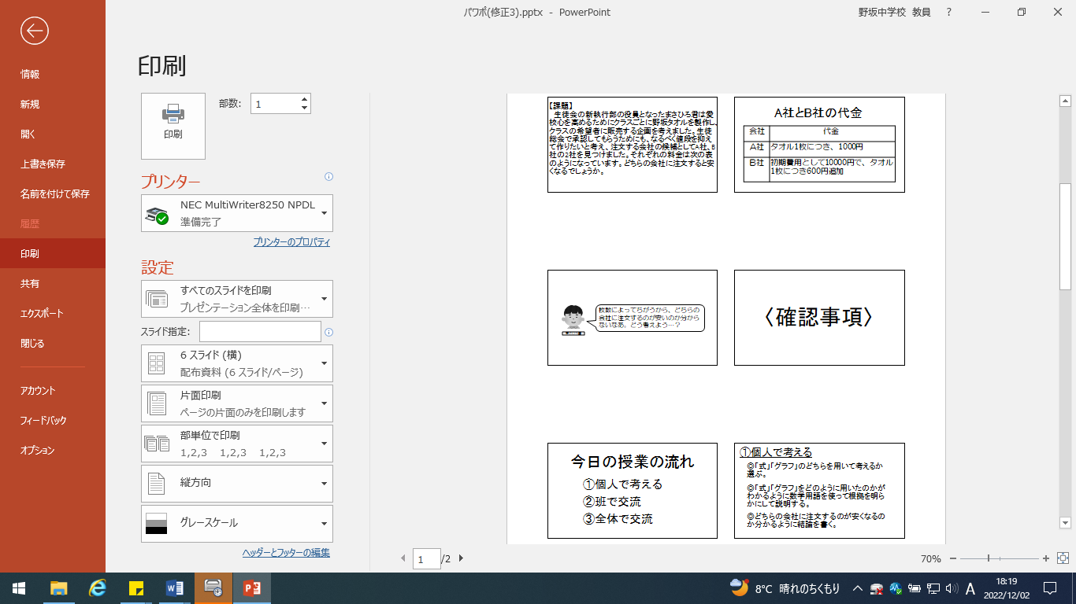

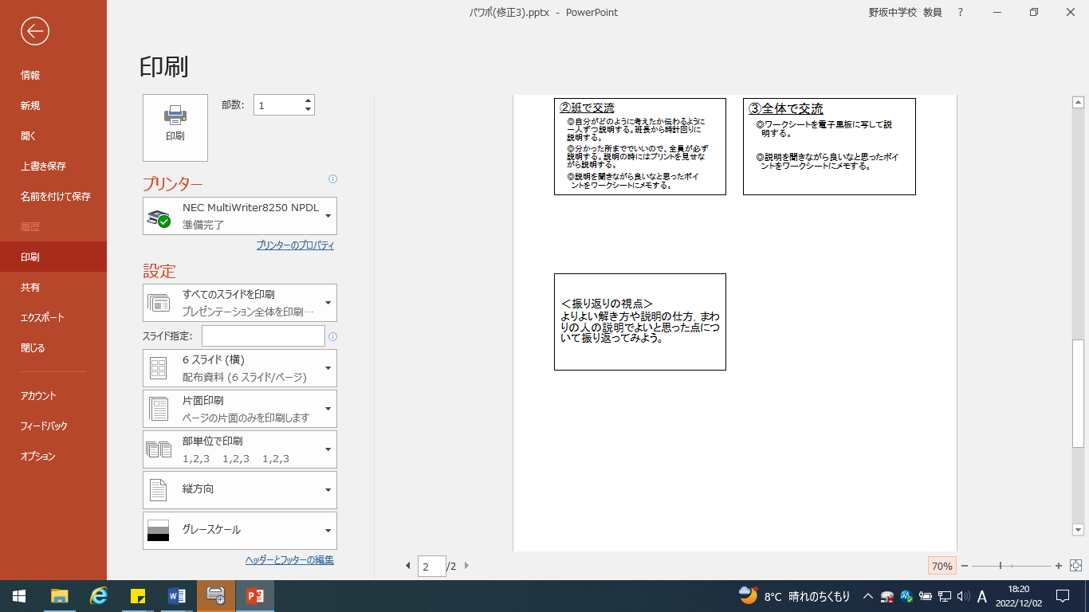

＜自己の実践課題について＞

　これまでの授業づくりでは，「分かりやすい」，「問題が解ける」を意識し，基礎的な知識や技能を身につけさせる授業づくりをしてきた。しかし，日常生活から課題を見いだし，数学的な見方・考え方を働かせて解決するような課題に取り組ませる時間を確保することができておらず，身につけた知識・技能を活用する力を育成できていないと考えている。そのため，数学的活動を通して活用力を身につけさせたいと思い，本研修において「身につけた数学の知識・技能を活用し，課題を解決する力を育成する授業づくり」を自己の実践課題として設定した。

＜解決にむけてどのように取り組んだか＞

　自己の実践課題の解決に向けて次のように取り組んだ。

|  |  |
| --- | --- |
| 6,7月 | 実践事例などを調べたり，他の先生方の授業を参観したりすることで授業づくりに活かすための情報収集 |
| 8月 | 指導案を作成 |
| 9月 | 事前アンケート実施  指導案修正など授業に向けての準備をする |
| 10月 | 研究授業実施 |
| 11月 | 事後評価問題作成  事後評価問題実施 |
| 12月～ | 成果や課題の分析及び改善，まとめの作成  日々の授業への還元 |

＜研究授業の様子＞

|  |  |  |
| --- | --- | --- |
| 導入 |  | 実際に部活動で作成したオリジナルタオルを用いて導入を行った。  生徒の緊張を少し和らげることができた。 |
| 個人思考 |  | 問題を解くことができていても，その過程を説明する文章を書くことに難しさを感じている生徒が見受けられた。  数学が得意ではない生徒もヒントカードを見ることで時間いっぱい粘り強く考えることができていた。 |
| 集団思考 |  | 考えを説明するだけではなく，分からない所を積極的に聞いたり，一緒に解き方や説明を考えたりする姿が見られた。 |
| 発表 |  | 電子黒板には書画カメラで本人のワークシートを写し，説明させた。グラフに関しては同時に示せるように紙にかかせて黒板に掲示している。  電子黒板を用いる事で，直接書き込みながらフィードバックすることができた。 |

＜研究協議での主な内容＞

◎導入部分では分かっている生徒とのやりとりで進んでいく場面が多かった。一人が分かっているからクラス全体が理解できている訳ではないため，他の生徒にも切り返して質問するなどの工夫ができると良い。

◎「なぜ一次関数と言えるのか」の説明を教師主導でしていたが，核心部分こそ生徒主導で説明できるようになると良い。

◎一人一人の生徒の意見や考えに価値づけをしながら繋いでいくことで，一つの大きな考え方を共有できると良い。

◎説明の表現について教師が直していくのではなく，皆で意見を出し合いながら修正する活動ができると良い。全国学力テストの解答例は理想の解答なので，その形に近づけていくためにどうするかを考えることが重要である。

◎生徒が目指すべき姿を分かっていなかったので，どのような説明ができれば良いのか明確に示すことができれば良い。

◎式で考えた生徒と，グラフで考えた生徒が自分の考えたもので完結していたので，お互いに話し合う場面を設定できれば良い。

◎ヒントカードはキーワードとなる単語が羅列されていただけなので難しい生徒には難しいままであった。より具体的なヒントを示すことができれば良い。

◎単元の終末でどのような生徒の姿を目指すのかを明確にし，単元の序盤と中盤でどのような取り組みをしていくのか計画を立てることが重要である。

＜評価問題＞

一次関数の利用の学習を終えた嶺君と優宏君が次のような会話をしている。2人の会話を読んで問いに答えな

さい。

【会話】

　嶺「テストで100点をとったからスマホを契約してもらえることになったんだけど，月額基本料金が1000円で，通信量1GBごとに400円の使用料金がかかるAプランと，月額基本料金が3000円で，通信量1GBごとに200円の使用料金がかかるBプランどちらにするか悩んでいるんだ。どっちがいいかな？」

優宏「おっ，一次関数を利用して考えてみようよ。」

　嶺「えっ!?どうやって考えればいいのかな?」

優宏「1か月に使った通信量 x GB，1か月の料金を y 円として式やグラフで表して，2つのプランの1か月の料金が同じになる通信量が分かれば，どっちが自分にとってお得か判断できそうだね。」

【問い】

2人の会話を参考にして，2つのプランの1か月の料金が等しくなる通信量を求める方法を説明しなさい。ただし，実際に計算をしたり，グラフをかいたりする必要はありません。

＜評価問題結果＞

正答と準正答の条件は次のようにした。(平成31年度全国学力・学習状況調査大問6(2)を参考)

|  |  |
| --- | --- |
| 正答 | ・方程式を解いて，通信量の値を求めること。  ・グラフの交点の座標から，通信量の値を読み取ること。  のいずれかを記述している。 |
| 準正答 | 正答の記述が十分ではないもの。 |

誤答の例として次のようなものがあった。

|  |  |
| --- | --- |
| Aプランを $y=400x+1000$ Bプランを $y=200x+3000$ とおく | 用いる式を記述することができているが，それをどのように用いるかが考えられていない。 |
| 1か月に使った通信量xGB，1か月の料金をy円として式で表してみて，計算をする。 | 表した式を連立方程式として解くことで求められるxの値が表すものが何かを考えられていない。 |
| 通信量をxGB，1か月の料金をy円としてグラフをかく。 | グラフを用いることは記述できているが，その用い方としてグラフの交点の座標から通信量を読み取ることが表現することができていない。 |

＜今後に向けて＞

　今回の研究授業を通しての反省点は大きく２つあった。1つ目の反省点は指導案を作成する際に，あの時の授業の内容をもっとこうしておけば良かったと後悔することが多くあり，1時間ずつの授業をするのではなく，単元を見通して，最終的に生徒がどのような力を身につけ，何ができるようになっているかイメージをもち，そこに向けて授業を考えていくことの大切さを改めて痛感したことである。

　そして，2つ目の反省点は，本授業では小グループで自分の考えを表現する活動を取り入れたが，普段の授業が教師主導で生徒が受け身になってしまう場面が多くなっていたことで，生徒が主体的に考え，自分の考えを表現することに慣れておらず，戸惑いが見られたことである。

　この2つの反省から，今後の授業づくりにおいて，単元を通して身につけさせたい数学的な知識・技能や考え方を明確にした上で教材研究を行うとともに，単元だけではなく，よりマクロな視点から，主体的に考え，表現できる力をつけさせるために，日ごろからペアやグループで考えを伝えあうなどの活動を取り入れていきたい。

　そのためにも，積極的に様々な実践事例を調べたり，他の教員の授業を参観したりすることで研鑽を積むことを続けて行きたいと考える。